Pimientos de Padron

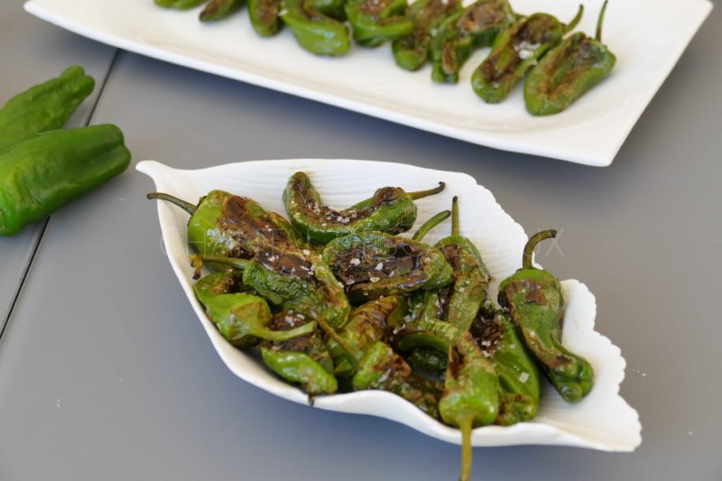

Ingrédients:
Pimientos de Padron (quantité suivant votre gourmandise), huile d'olive, fleur de sel, 1 gousse d'ail (facultatif)
Préparation:
Laver et sécher les piments. Laisser les pédoncules, c'est plus facile à attraper pour les manger avec les doigts.
Faire chauffer la plancha ou une poêle avec un filet d'huile d'olive.
Ajouter la gousse d'ail et les poivrons. Laisser cuire à feu moyen quelques minutes en retournant régulièrement jusqu'à ce que la peau soit boursouflée et grillée.
Assaisonner généreusement avec la fleur de sel.
Régalez-vous !

www.assiettesgourmandes.fr

